Dobar dan djeco.
Za današnji čas odlučio sam da se malo zabavite. U prilog ću vam postaviti web stranicu na koju ćete otići i naći mnogo zanimljivih igara.
https://www.artrea.com.hr/puzzle.html
Kada uđete na stranicu pojavit će vam se sljedeće :

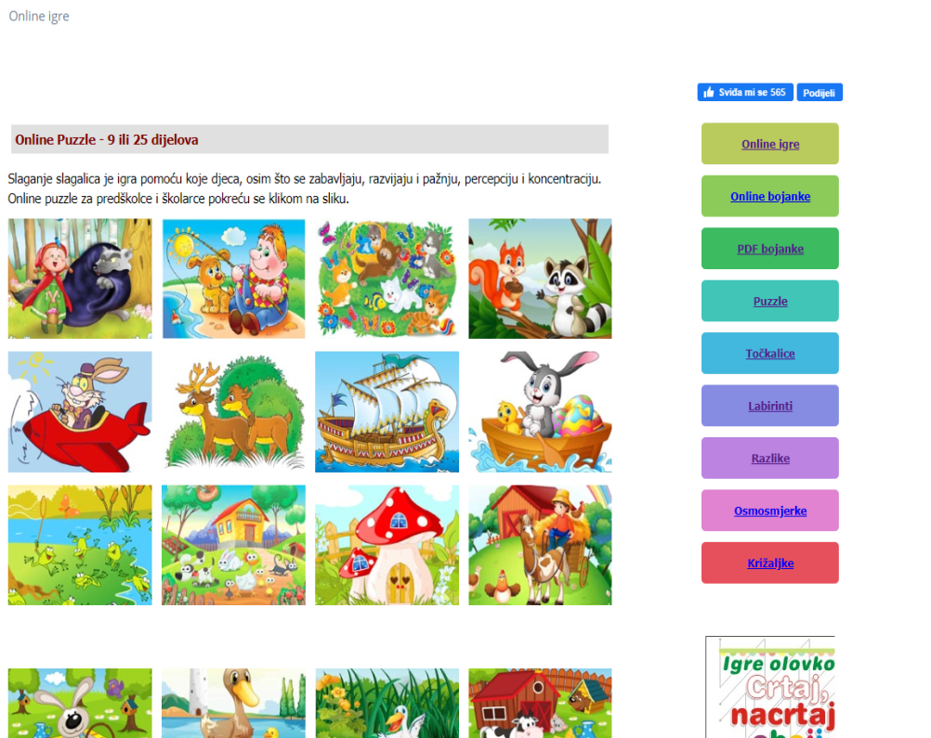

Sa desne strane ove slike ( gdje su strelice ) klikom na bilo koju od ovih opcija, otvorit će vam se određena igra.
Vaš je izbor šta ćete izabrati za vrijeme časa. Igrajte se .
P.s. Mala tajna, meni su ove „Puzle“ najbolje .

DOMAĆA ZADAĆA
Slično prethodnim pripremama kada ste pretraživali po internetu, dobit ćete par pitanja na koja ćete na sličan način tražiti i odgovore. Svaki odgovor ne mora biti duži od jedne rečenice.
Pitanja glase :
- Kako treba pravilno sjediti prilikom rada za računarom ?
- Kakav položaj nogu bi trebao biti prilikom rada za računarom ?
- Koji položaj šaka i prstiju bi trebao biti prilikom rada za računarom ? ( Ovo pitanje se najviše odnosti na položaj ruku i prstiju prilikom rada na tastaturi i sa mišom ).
- Koliko rastojanje monitora od očiju bi trebalo da bude ?
- Da li je moguće da se umori za računarom i koje su to vrste umora ?
- Da li nešto dodatno naučiš dok pretražuješ odgovore na pitanja koja ti nastavnik zada ?

Molim vas, odgovore na pitanja pokušajte sami dati.
Također, molim roditelje, znam da im pomažete I TREBA TAKO ali 10000 puta mi je draže kada mi učenik pošalje svoj odgovor, odgovor napisan onako kako to on vidi i doživljava nego kada je puko copy / paste pisanje zadaće.
Nemojte me pogrešno shvatiti, zadaća treba da se uradi svakako a ovo što ja tražim je moje mišljenje i moja želja. Vi opet kako je vama najlakše.

- Rok za izradu zadaće vam je do 19.4.2020. ( nedjelja ). Imate dovoljno vremena pa kada bi na samo jedno pitanje dnevno odgovarali.
- Učenici koji nastavi pristupaju pomoću mobitela, zadaću uraditi u sveske za informatiku, uslikati i poslati na privatni čat ili Assignments.
Lijep pozdrav i vidimo se aBd. .

